Four Seasons anuncia roteiros a bordo do novo Four Seasons Private Jet para 2022

Com novo itinerário pela África para famílias, Four Seasons Private Jet Experience oferece viagens de luxo personalizadas com os mais altos padrões de saúde e segurança
November 19, 2020, Toronto, Canada

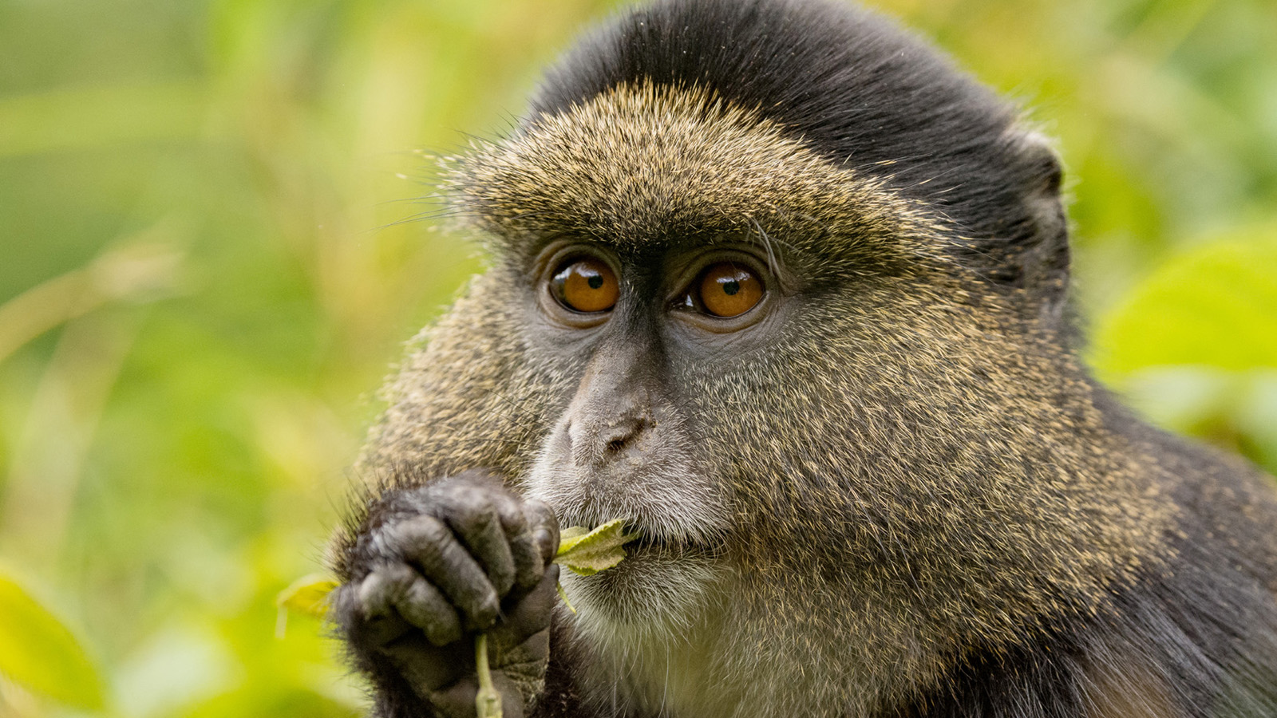
Enquanto o novíssimo Four Seasons Private Jet se prepara para decolar em 2021, a rede líder em hotelaria de luxo anuncia seus primeiros itinerários para 2022, com foco contínuo em saúde, segurança e flexibilidade.
“O Four Seasons Private Jet foi criado para viajantes que desejam ver o mundo, mergulhar em novas culturas e vivenciar aventuras únicas, tudo isso com experiências que somente a marca Four Seasons pode oferecer”, afirma Christian Clerc, presidente de operações globais da rede. “Desde a nossa primeira jornada em 2015, a resposta tem sido extremamente positiva. Muitas de nossas viagens esgotam rapidamente e, conforme as pessoas se planejam com antecedência, esperamos ver o mesmo nível de interesse em nossos itinerários de 2022. Os viajantes estão escolhendo marcas de confiança, que priorizam sua saúde e segurança e, ao mesmo tempo, entregam serviços da mais alta qualidade. Com o Four Seasons, eles podem viajar o mundo sem preocupações”, conclui.
African Wonders, o novo roteiro desenhado especialmente para famílias
- African Wonders – 28 de dezembro de 2021 a 9 de janeiro de 2022: Atenas (Grécia), Pirâmides de Gizé (Egito) – Serengeti (Tanzânia) – Ilhas Maurício – Ruanda – Cataratas de Vitória (Zâmbia) – Joanesburgo (África do Sul)
Este roteiro foi pensado inteiramente para famílias e viajantes de todas as idades. Será uma oportunidade única de mergulhar nas ricas culturas, tradições, fascinante história e ecologia da África, na companhia de especialistas. O itinerário de 13 dias se inicia com uma visita às Pirâmides de Gizé, e segue para o Serengeti, com safáris e uma ceia em meio à savana para celebrar o Ano Novo. O roteiro também contempla as praias paradisíacas de Maurício, o emocionante encontro com gorilas em Ruanda e a visita às Cataratas de Vitória, uma das Sete Maravilhas Naturais do Mundo. A viagem termina na vibrante cidade de Joanesburgo, ponto de partida para quem desejar estender essa jornada pelo continente africano. Atividades adicionais serão adaptadas aos interesses e idades de cada hóspede em conjunto com as equipes de concierges do Four Seasons em cada destino.
Roteiros favoritos do público retornam em 2022
Além do novo itinerário, o jato repetirá dois roteiros existentes que são sucesso de público e já estão com reservas abertas.
- Timeless Encounters – 14 de março a 6 de abril de 2022 – Kona (Havaí) – Bora Bora (Polinésia Francesa) – Sydney (Austrália) – Bali (Indonésia) – Chiang Mai ou Chiang Rai (Tailândia) – Taj Mahal (Índia) – Dubai (Emirados Árabes) – Praga (República Tcheca) – Londres (Inglaterra)
Este roteiro de 24 dias oferece experiências exclusivas, como fazer uma visita privativa à Ópera de Sydney, voar até a Índia para conhecer o Taj Mahal, explorar o deserto árabe em veículos 4x4, jantar com a realeza no Palácio Lobkowicz de Praga e muito mais.
- Ancient Explorer – 8 de abril a 1º de maio de 2022 – Miami (EUA) – Cidade do México (México) – Ilha de Páscoa (Chile) – Bora Bora (Polinésia Francesa) – Grande Barreira de Corais (Austrália) – Bangkok ou Koh Samui (Tailândia) – Petra e Wadi Rum (Jordânia) – Pirâmides de Gizé (Egito) – Taormina (Itália) –Madri (Espanha)
Esta jornada percorre algumas das maravilhas do mundo, incluindo os mistérios da Ilha de Páscoa, a magnífica Grande Barreira de Corais, a intrigante Cidade Perdida de Petra e as antigas Pirâmides de Gizé.
Espaço limitado disponível em itinerários de 2021
O novo jato fará suas primeiras viagens em 2021, e as vagas limitadas já estão abertas para as seguintes viagens ao redor do mundo:
- World of Adventures – 28 de maio a 20 de junho de 2021 – Seattle (EUA) – Quioto (Japão) – Bali (Indonésia) – Seicheles – Ruanda – Marrakech (Marrocos) – Bogotá (Colômbia) – Galápagos (Equador) – Miami (EUA)
- International Intrigue – 27 de novembro a 20 de dezembro de 2021 – Seattle (EUA) – Quioto (Japão) – Hoi An (Vietnã) – Maldivas – Serengeti (Tanzânia) – Marrakech Marrocos) – Budapeste, Hungria – São Petersburgo (Rússia) – Paris (França)
Lendário serviço Four Seasons a bordo e a cada parada
Mais do que um Four Seasons no céu, o Four Seasons Private Jet Experience combina destinos extraordinários, acesso exclusivo, vivências locais e hospedagem nas luxuosas acomodações das propriedades da rede. Toda a viagem é personalizada, pois uma equipe dedicada atende cada hóspede desde a consulta inicial até a reserva e durante a viagem. A bordo do Four Seasons Private Jet, uma experiente tripulação de voo inclui um concierge, chef executivo e um médico de viagem.
Todos os roteiros serão realizados a bordo do novo Four Seasons Private Jet, que fará seus voos inaugurais em 2021. O novo Airbus A321neo-LR foi totalmente customizado com especificações exatas, a partir de informações de passageiros que voaram anteriormente no jato particular do Four Seasons. O interior de 48 lugares foi configurado para oferecer o máximo de espaço, com a cabine mais larga e alta de sua classe.
O novo Four Seasons Private Jet também possui um dos mais modernos sistemas de filtragem de ar de nível hospitalar do setor, que renova o ar da cabine a cada dois a três minutos e remove 99,9% das partículas, vírus e bactérias.
Todos os itinerários são flexíveis – até mesmo no meio do voo –, caso as circunstâncias nos destinos mudem ou os hóspedes desejem uma experiência personalizada. O concierge a bordo mantém contato com as equipes dos hotéis, garantindo que cada detalhe seja providenciado antes da chegada em cada destino.
Segurança em primeiro lugar
Em parceria com a TCS World Travel e em conformidade com o programa de saúde e segurança aprimorado Lead With Care, em vigor em todos os hotéis da rede, o Four Seasons trabalha em estreita colaboração com os principais especialistas globais e autoridades locais para garantir a saúde e a segurança de hóspedes e funcionários. Isso incluirá uma pré-avaliação médica de cada passageiro, funcionários e membros da tripulação antes do embarque de cada itinerário, e um médico de viagem durante toda a jornada.
Reservas
Mais informações sobre as jornadas podem ser consultadas aqui. Reservas efetuadas até 31 de dezembro de 2020 terão opções de cancelamento flexíveis. *Aplicam-se condições – para mais informações, escreva para fourseasonsjet@fourseasons.com.
Sobre Four Seasons Private Jet Experience
Acesse Four Seasons Private Jet Experience e siga a hashtag #FSJet no Twitter e no Instagram para as últimas novidades sobre o Four Seasons Private Jet. Para seguir o Four Seasons Private Jet no YouTube, clique aqui.
O Four Seasons Private Jet é operado pela TCS World Travel, empresa dedicada a entregar experiências de viagem completas e imersivas para o viajante de luxo moderno. Para mais informações sobre a líder em viagens em jatos privativos, clique aqui

RELATED

November 19, 2020, Toronto, Canada
Wenn nur der Himmel die Grenze ist: Four Seasons stellt Programme rund um den neuen Four Seasons Private Jet für 2022 vor
https://publish.url/news-releases/2020/2022-private-jet-itineraries-2.html

November 19, 2020, Toronto, Canada
Il Viaggio Continua: Four Seasons Svela Gli Itinerari 2022 A Bordo Del Nuovissimo Four Seasons Private Jet, Inclusa Una Tappa In Africa Per Tutta La Famiglia
https://publish.url/news-releases/2020/2022-private-jet-itineraries-3.html

PRESS CONTACTS

Sarah Tuite
Vice President, Corporate Public Relations
1165 Leslie Street
Toronto
Canada
prsm@fourseasons.com

+1 416 441 4350

